Chapitre 6 : L’immunité adaptative
En plus d’une immunité innée, les vertébrés disposent d’une réponse immunitaire adaptative qui prolonge la réaction précédente.
Elle s’installe lors des premières rencontres avec un micro-organisme donné.
Problèmes : Quels sont les caractéristiques et les mécanismes de l’immunité adaptative ?
- Les caractéristiques de l’immunité adaptative
TP 2 I. + L’immunité adaptative, une immunité spécifique/coller les 2 pages du poly de TP

- C’est une immunité spécifique : processus dirigés contre un seul type d’agent pathogène
- Protection assurée :
-Soit par des substances/molécules solubles dans le plasma sanguin, les anticorps, réponse à médiation humorale, produits par les plasmocytes provenant de la différenciation des Lymphocytes B qui ont reconnu initialement l’Ag présenté par la CPA (cellule de l’immunité innée).
-soit directement par certaines catégories de lymphocytes T, réponse à médiation cellulaire.
- Les lymphocytes (T et B) sont le support de cette immunité adaptative.
II. La réaction immunitaire adaptative faisant intervenir des anticorps/ à médiation humorale
Voir TP 2-2ème partie(Outcherlony)
1. Les anticorps solubles et la neutralisation de l’antigène. voir le compte rendu du tp
Neutralisation des antigènes par la formation de complexes immuns suite à la réaction antigène-anticorps (= agglutination) ;
Mise en évidence par le test d’Ouchterlony
- La présence d’un arc blanchâtre entre le puits central et un puits périphérique s’explique par la formation de complexes immuns à mi-chemin entre ces deux puits : cela signifie que les molécules présentes dans les puits (antigène dans le puits central et anticorps dans le puits périphérique) ont diffusé dans la gélose, se sont rencontrées à peu près à mi-chemin entre les puits et ont alors formé des complexes immuns.
- L’absence d’arc signifie que l’anticorps a « croisé » un antigène qu’il n’est pas capable de reconnaître ; il ne s’est donc pas lié à ce dernier.

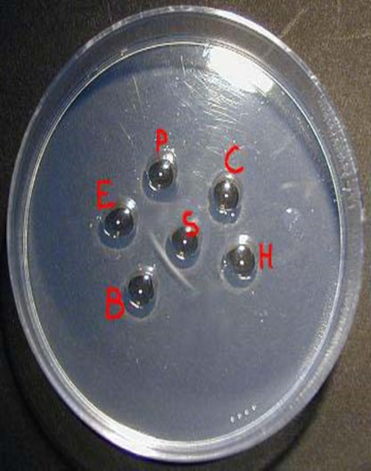
Bilan: La formation d’un arc de précipitation entre le sérum du lapin et l’Ag-SAB révèle une réaction Ag/Ac ; ici le sérum du lapin contient des Ac spécifiques dirigés contre l’Ag-SAB au contraire des autres sérums.
On dit qu’il y a formation d’un complexe immun Ac-Ag

2. Etapes de la réaction immunitaire aboutissant à la production d’anticorps
poly étape recrutement LB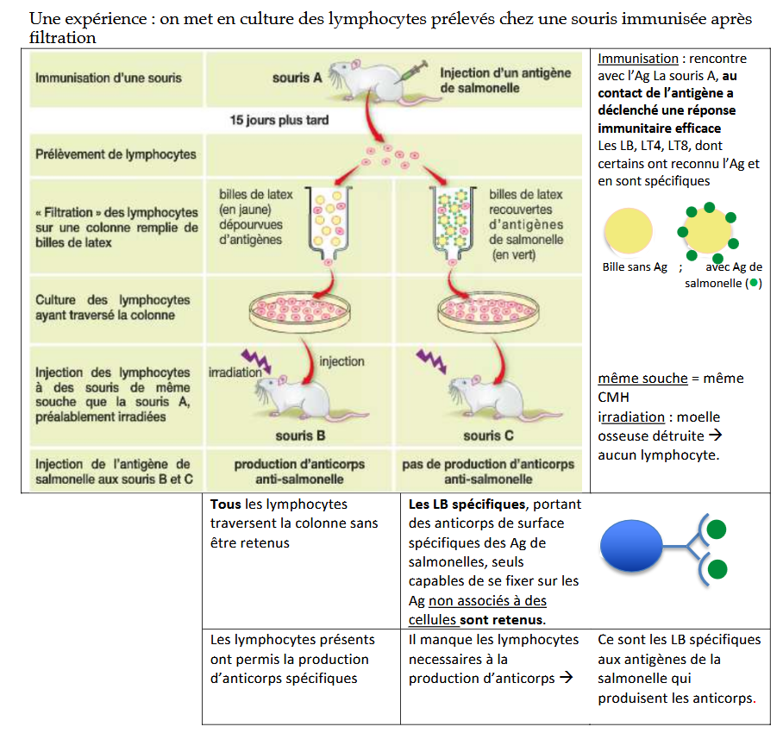
- l’irradiation des souris détruit les lymphocytes.
- La réinjection aux animaux de leurs propres lymphocytes permet d’une part de soumettre ces lymphocytes à un traitement éventuel avant leur réintroduction, d’autre part d’éviter tout problème de rejet : l’organisme receveur accepte ses propres cellules.
- Le but de ces expériences est de connaître quels lymphocytes seront présents dans l’organisme après réinjection de ces lymphocytes.
- Les souris C sont incapables de produire des anticorps anti-salmonelle donc elles ne disposent plus de lymphocytes capables de reconnaître cet antigène.
Les souris B en sont capables : ce n’est donc pas le prélèvement initial des lymphocytes, leur culture ou l’irradiation des souris qui sont la cause de cette impossibilité.
La seule différence entre les deux expériences est la « filtration » par passage dans une colonne garnie de billes de latex enduites d’antigène.
les lymphocytes possédant des récepteurs spécifiques de l’antigène anti-salmonelle ont été « piégés » et retenus dans la colonne.
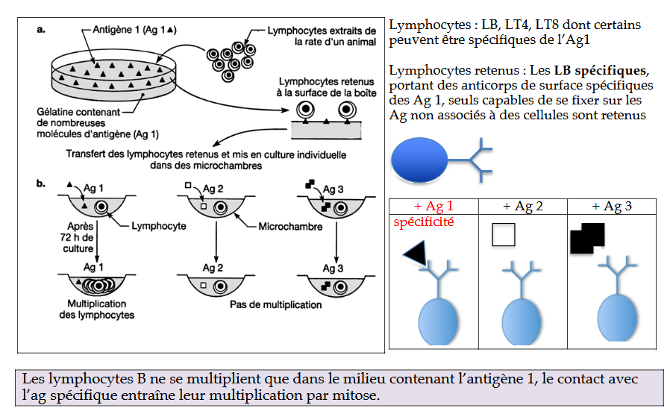
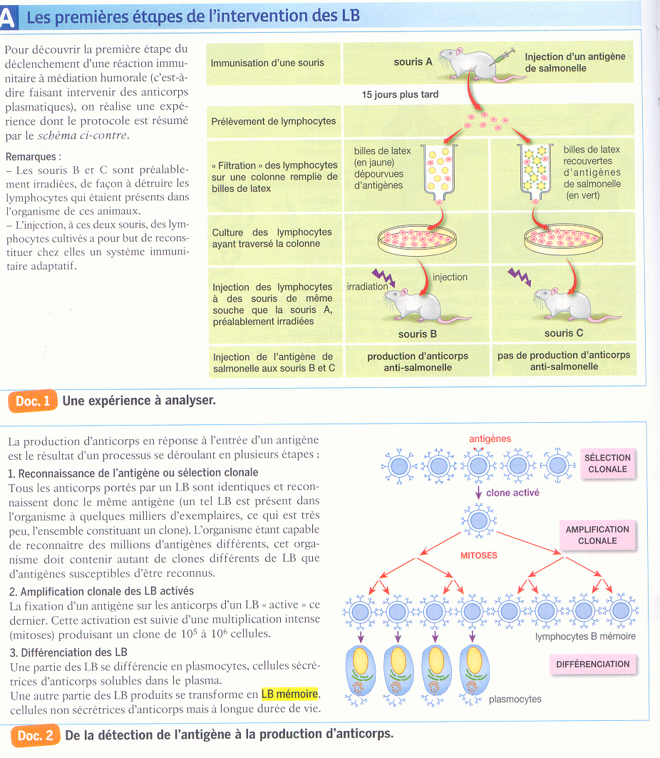
La transformation d’un lymphocyte B en plasmocyte, cellule sécrétrice d’anticorps solubles, est le résultat d’un processus se déroulant en plusieurs étapes :
1- Reconnaissance de l’antigène ou sélection clonale
2- Amplification clonale des LB activés : les plasmocytes entrent en mitose
3- Différenciation des LB en plasmocytes c'est-à-dire en cellule qui fabriquent des Ac.
Une partie des LB se différencie en plasmocytes, cellules sécrétrices d’anticorps solubles dans le plasma.
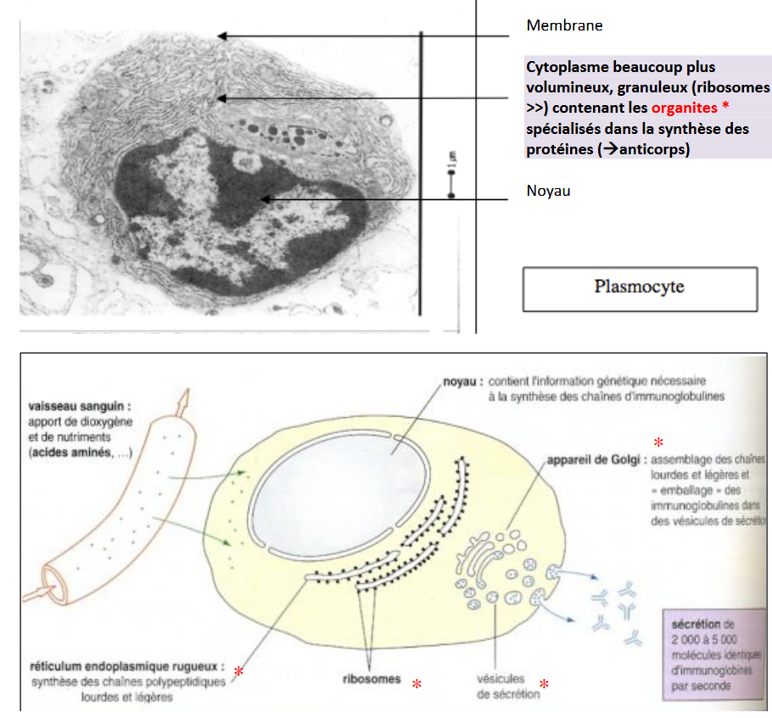
Une autre partie des LB produits se transforme en LB mémoire, cellules non sécrétrices d’anticorps mais à longue durée de vie.
3.Organisation des anticorps : TP 3ème partie Correction du TP
https://svt.enseigne.ac-lyon.fr/spip/?structure-et-fonction-des-immunoglobulines
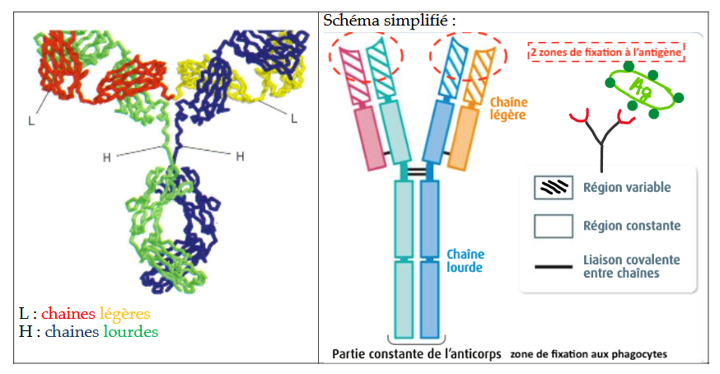
Quand on compare plusieurs anticorps d’un même individu on constate que :
- Le fragment Fc est constant, quel que soit l’anticorps.
- Le fragment Fab présente 2 zones :
  - Celle fixée au fragment Fc est relativement constante entre les anticorps.
  - L’extrémité est hypervariable entre des anticorps différents.
Chaque partie hypervariable d’un anticorps a la capacité de se fixer, grâce à la complémentarité des formes, à un seul type antigène
Un anticorps ayant 2 zones hypervariables identiques, il peut se fixer à 2 antigènes identiques.

Un anticorps est composé de 4 chaînes
- 2 chaînes lourdes présentant un coude formant ensembles un Y.
- 2 chaînes légères, reliées chacune à une chaîne lourde au niveau des branches du Y.
- Le pied du Y, composé d’une partie des chaines lourdes, est appelé fragment Fc.
- Les branches du Y, composées de la fin des chaines lourdes et des chaines légères, sont appelées fragments Fab.
- Les 2 fragments Fab d’un anticorps sont identiques.

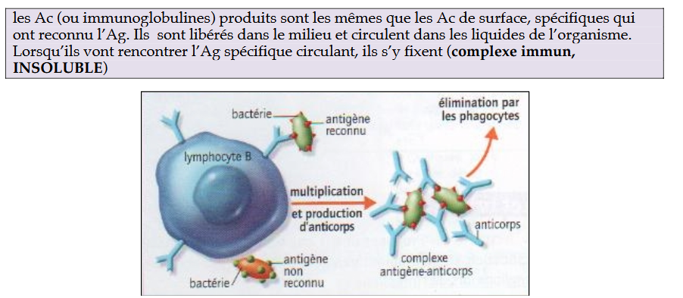

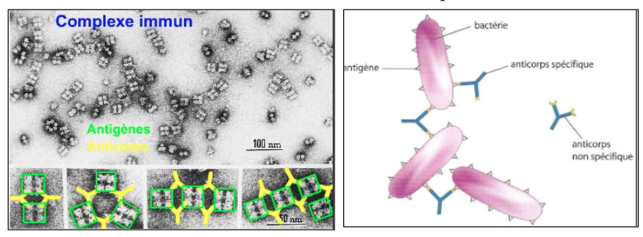
Que devient cet complexe AG/AC ?
- L’Elimination des complexes immuns se fait ensuite grâce à la phagocytose.
- En effet, les complexes immuns stimulent les phagocytes.
- Il y a donc une coopération entre les mécanismes innés et les mécanismes adaptatifs.

